Муниципальное бюджетное специальное ( коррекционное) образовательное учреждение
для обучающихся, воспитанников с ограниченными возможностями здоровья
«Специальная (коррекционная) общеобразовательная школа - интернат VIII вида»
г. Ногинска Московской области.

ШМО УЧИТЕЛЕЙ ТРУДОВОГО ОБУЧЕНИЯ

(швейное дело)

Открытый урок

« Мешочек – оберег »

5 класс.

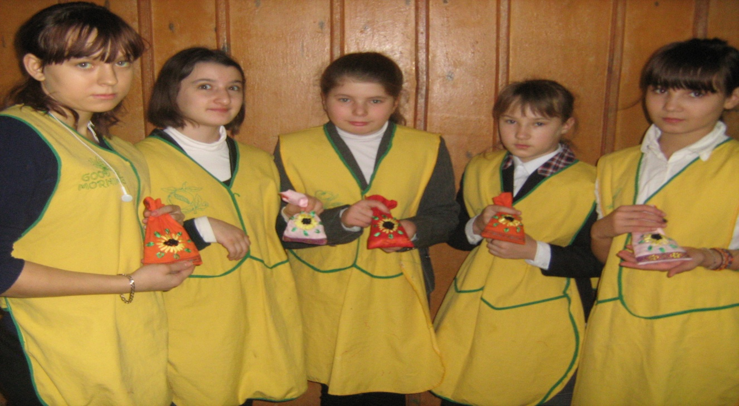

Ершова Ю.В. учитель швейного дела (высшая квалификационная категория)

26.11.2013 г.
Конспект урока.
1.ОРГАНИЗАЦИОННЫЙ МОМЕНТ.
а. Проверка готовности к уроку.
-наличие рабочей одежды.
-швейных принадлежностей.
б. Двигательно-коррекционные упражнения для шейного отдела позвоночника:
1 «Верблюд»-плавные повороты головы вправо и влево с вытягиванием шеи (по 3-4раза)
2 «Часики», «(Тик-Так)» наклоны головы влево и вправо (по 3-4 раза)
3 «Вперёд-назад» -движение головы вперёд - наклон и назад – запрокинуть (3-4 раза)
4 «Качалочка»-движение опущенной головой на грудь к правому плечу и к левому плечу (по3-4раза)
Примечание : Все упражнения выполняются сидя , очень медленно, с максимальной амплитудой, с движением глаз одновременно с головой. На доске графическая запись упражнений.
5 «Бабушки-девочки» - сгибание и разгибание позвоночника с последующим удержанием прямого положения туловища. Бабушки сидят с согнутой спиной, девочки-спина выпрямляется. Упражнения хорошо для выработки правильной осанки.
2.ОБЪЯСНЕНИЕ НОВОГО МАТЕРИАЛА.
Начнём урок. Украсить свой дом чем – то необычным, оригинальным, прекрасным и в то же время защитить от всего плохого мечтает каждый. Сегодняшний урок поможет нам именно в этом. Давайте отгадаем ключевое слово к нашему уроку. (Слайд) Как вы думаете, ребята, что такое оберег?
Оберег – это древний амулет счастья и благополучия, несущий великий сакральный смысл , который зашифрован в определённых символах, заключающих в себе мечты, веру в добро и счастье наших предков. Сильный оберег нельзя купить, его можно только сделать собственными руками. И если в вашей семье нет оберегов , передающихся по наследству, почему бы нам не возродить эту замечательную традицию? Ведь наши предки не гнушались украшать свои дома оберегами из природных материалов и компонентов , символизирующих здоровье, благополучие, счастье и достаток. Обереги украшались вышитыми обережными символами, которым поклонялись наши предки: символ воды, земли, огня. (слайд).В зависимости от составляющих его компонентов оберег несёт в себе определённые свойства, например: рябина помогает от колдовства, различные травы символизируют здоровье, подкова-удача и счастье, цветок – символ солнца, поэтому цветы символизируют комфорт и уют, монета – символ материального благополучия. Существуют картины - обереги, веник – оберег, лапоть – оберег.
А мы с вами будем делать мешочек – оберег, который украсим вышитым из ленты цветком. А вот название цветка мы отгадаем с помощью задания (задание с алфавитом).
Итак, на практической работе мы будем вышивать из ленты подсолнух.
3.ИНФОРМАЦИОННЫЙ МОМЕНТ. Страница истории.
В ежовых сотах, семечками полных ,
Щитами листьев, жёсткий стан прикрыв,
Над тыквами цветёт , король – подсолнух
Зубцы короны к солнцу обратив….
Так об этом цветке писал Валентин Катаев.
И действительно, этот золотой, похожий на соцветие солнца цветок, всегда поворачивается вслед за солнечными лучами.
По преданию, подсолнечник появился самым первым из всех растений на Земле.
В Россию этот цветок попал в самом начале XVIII столетия, когда по приказу Петра 1 завезли из Голландии в Санкт – Петербург подсолнечные семена.
Долгие годы ходили вокруг заморского гостя, пытаясь извлечь из него что-нибудь приятное для вкуса, но ничего из этого не получалось. Оставалось одно – грызть семечки. И лишь два века спустя в 1829 году русский мужик Даниил Семёнович Бокарёв , как бы заново открыл для всего мира подсолнечник. Он изобрёл первый пресс для выжима масла из подсолнечника. Так появилось подсолнечное масло, которое занимает по калорийности одно из первых мест среди всех растительных масел.
«Вертится Антошка на одной ножке: где солнце встанет, туда и глянет» - есть такая народная загадка. Это про подсолнух.
Солнечный цветок – идеальная модель для вышивки лентами.
Цветок – радость, цветок – праздник, цветок – ностальгия…
На чём бы мы ни вышили его – хорошее настроение нам обеспечено.
Давайте посмотрим презентацию про этот удивительный цветок.

А сейчас давайте подробно опишем крой мешочка – оберега.
Скажите какую форму имеет мешочек? (Крой мешочка прямоугольной формы).
Из какой ткани будет наш мешочек – оберег? ( из хлопчатобумажной ткани, по окраске - гладкокрашеная). Скажите, какие ещё бывают виды ткани по окраске?( с печатным рисунком)

В нашей работе мы используем шёлковые ленты , которые имеют , как и ткань две стороны. Какие? ( лицевую и изнаночную) Как у ленты определить лицевую сторону ( по блеску)
Определение лицевой и изнаночной стороны ткани. Игра по определению лицевой и изнаночной стороны ткани.
Коррекционное упражнение. Называю признак лицевой стороны – ученицы поднимают левую руку, признак изнаночной стороны – правую руку. Признаки лицевой стороны: блеск, яркий рисунок , меньше узелков.

Перед практической работой проведём физкультминутку. 4.Физкультминутка.

Гимнастика для осанки (упражнения выполняются стоя).
Мы осанку исправляем.
Спины дружно прогибаем.
Вправо. Влево мы нагнулись.
Плечи вверх, назад и вниз.
Улыбайся и садись!
Гимнастика для глаз.

Вытянуть правую руку вперёд. Следить глазами , не поворачивая головы, за медленными движениями указательного пальца вытянутой руки влево и вправо. Вверх и вниз. Повторить упражнение 4-5 раз.

Упражнения для пальцев и кистей рук.
Упражнение « Пальцы здороваются»
Соединить пальцы обеих рук «Домиком». Кончики пальцев по очереди хлопают друг по другу , здороваются большой с большим , затем указательный с указательным и т. д.

Упражнение «Человечек».
1 Указательный и средний пальцы « бегают» по столу.
2 Те же движения производить пальцами левой руки.
3 Те же движения производить одновременно пальцами обеих рук ( «дети бегут наперегонки»).

5. ПРАКТИЧЕСКАЯ РАБОТА
Приступая к практической работе , не забываем соблюдать правила безопасной работы с иглой, ножницами, булавками.
Учитель во время практической работы делает контрольные обходы для индивидуальной помощи учащимся.

6.ИТОГ УРОКА:
БЕСЕДА:
Что нового вы узнали на уроке? ( Научились делать новый вид цветка из ленты).

ОЦЕНИВАНИЕ РАБОТ УЧАЩИХСЯ
Учитель может оценивать работу учащихся в ходе урока, учитывая как практические навыки, так и теоретические знания.

7.УБОРКА РАБОЧЕГО МЕСТА.

